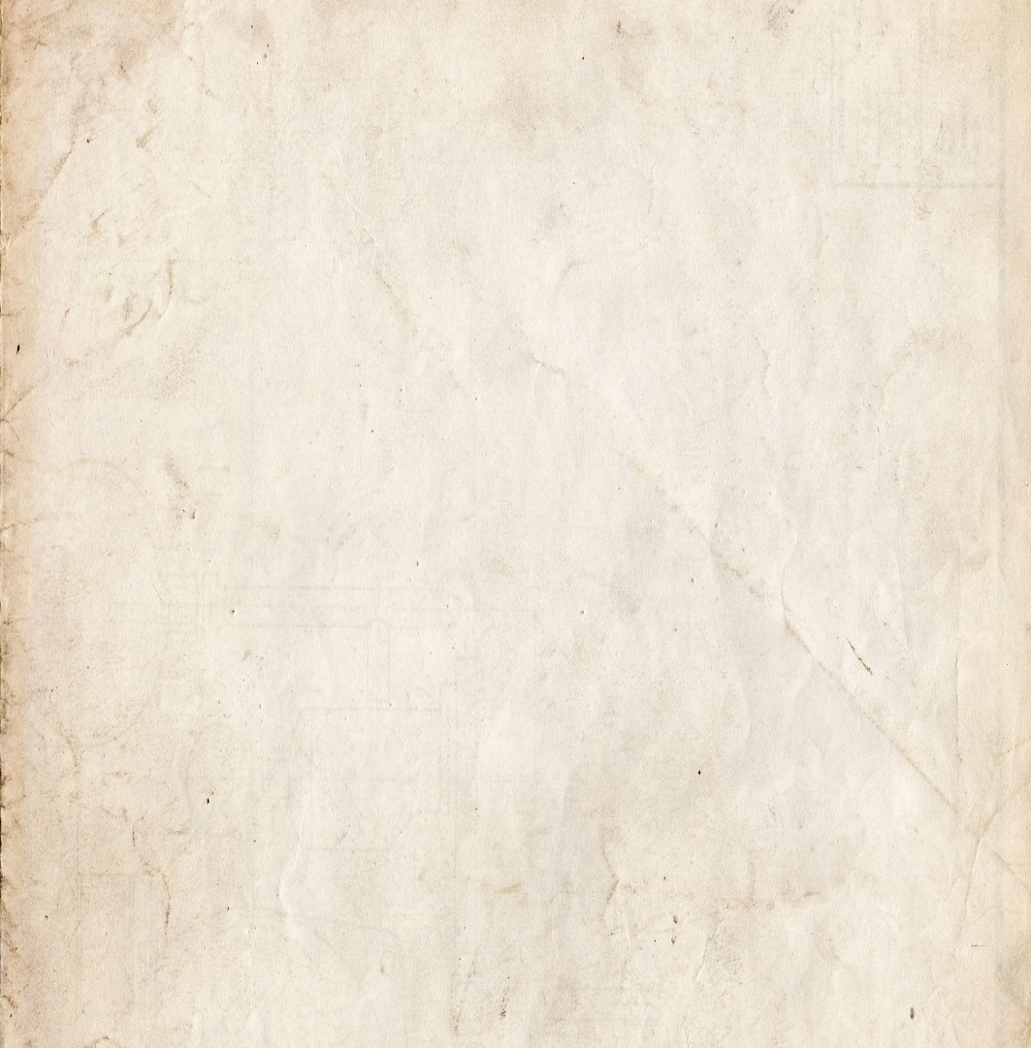

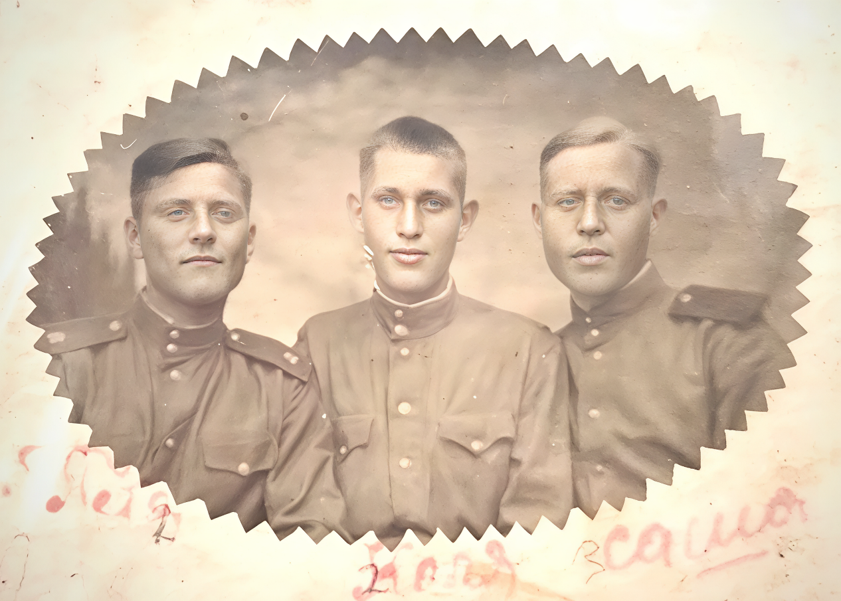

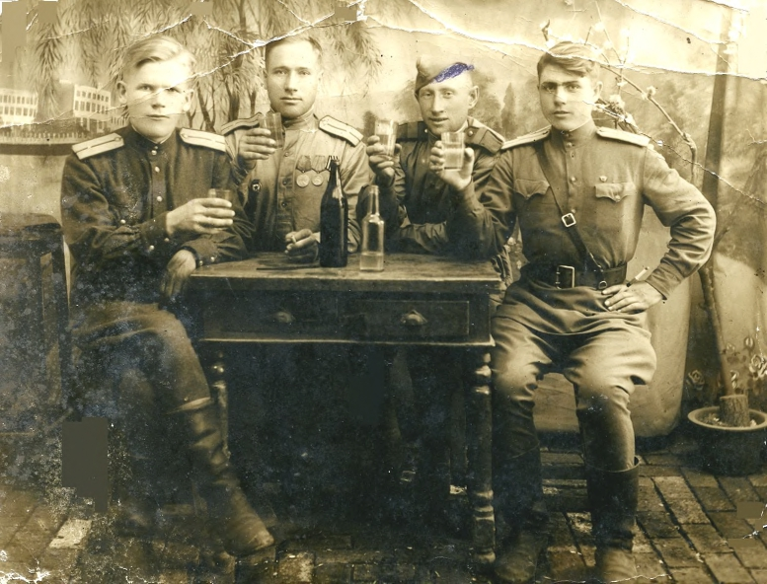

**Майоров Николай Яковлевич (в центре)**

**Старобардинский район, с. Усть-Иша**

**Самсонкин Михаил Сергеевич**

**(третий слева)**

**Старобардинский район, с. Новая Барда**